  - 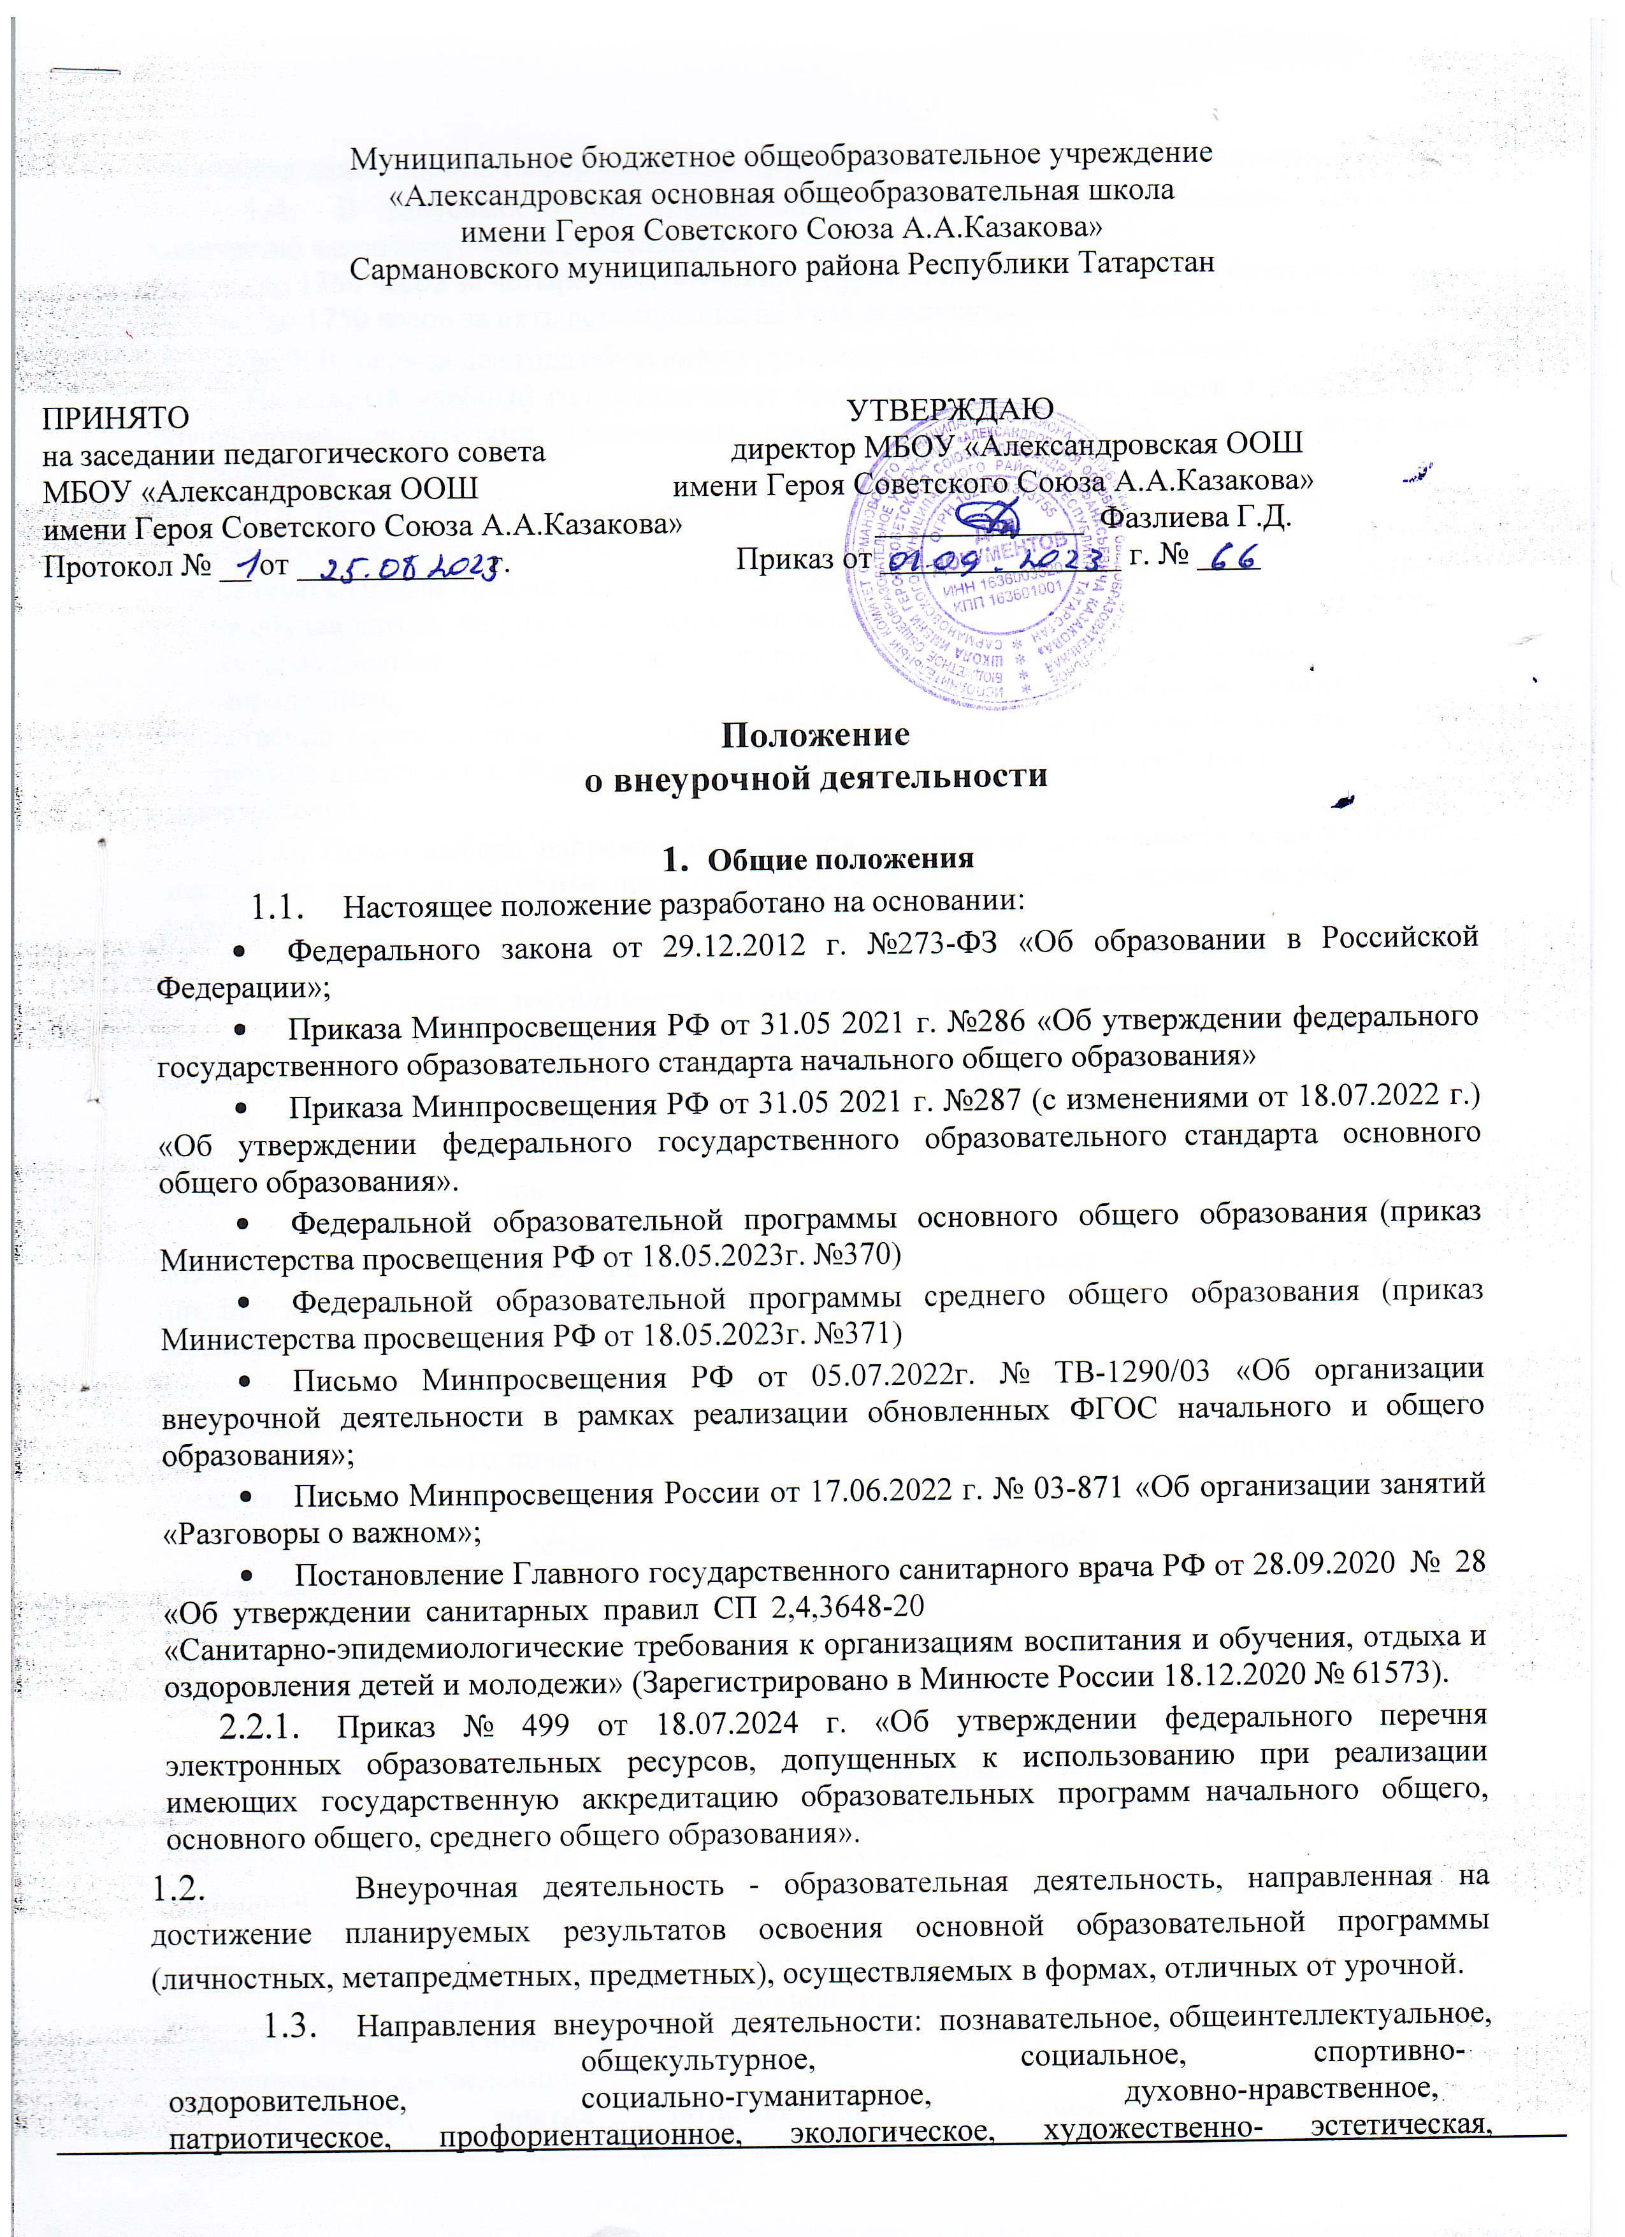творческая деятельность, информационная культура, коммуникативная деятельность.
  - В зависимости от уровня общего образования, максимально допустимое количество часов внеурочной деятельности:
      - до 1350 часов за четыре года обучения на уровне начального общего образования;
      - до 1750 часов за пять лет обучения на уровне основного общего образования;
      - до 700 часов за два года обучения на уровне среднего общего образования.
На каждый учебный год составляется план внеурочной деятельности с учетом выбора обучающими, родителями (законными представителями) учебных курсов внеурочной деятельности.
  - Формы внеурочной деятельности должны предусматривать активность и самостоятельность, сочетать индивидуальную и групповую работу, обеспечивать гибкий график занятий (продолжительность, последовательность), переменный состав обучающихся. Формы могут быть следующие: учебные курсы и факультативы; художественные, музыкальные и спортивные студии, соревновательные мероприятия, дискуссии, экскурсии, мини-исследования, общественно-полезные практики, конференции, конкурсы, акции, фестивали, походы, предметные недели и т.д. Формы внеурочной деятельности педагоги определяют самостоятельно.
  - Право выбора направлений и курсов внеурочной деятельности имеют учащиеся школы и их родители (законные представители). Решение может быть принято на родительских собраниях.

Внеурочная деятельность на начальном уровне образования
  - План внеурочной деятельности в 1 - 4 классах является организационным механизмом психолого-педагогического сопровождения школьников с учетом их обучения, уровня социальной адаптации и развития, индивидуальных способностей и познавательных интересов. План внеурочной деятельности формируется с учетом права выбора направления и содержания учебных курсов
  - Внеурочная деятельность в 1 - 4 классах строится с учетом модуля
«Внеурочная деятельность» Рабочей программы воспитания ФГОС НОО, который предполагает, что воспитание в рамках внеурочной деятельности должно осуществляться преимущественно через:
        - вовлечение обучающихся в интересную и полезную деятельность, которая предоставит им возможность самореализоваться в ней, приобрести социально- значимые знания, развить в себе важные для своего личностного развития социально значимые отношения, получить опыт участия в социально значимых делах;
        - формирование детско-взрослых общностей, которые могли бы объединить обучающихся и педагогических работников общими позитивными эмоциями и доверительными отношениями друг к другу,
        - создание в детских объединениях традиций, задающих их членам определенные социально-значимые формы поведения.

Внеурочная деятельность на основном уровне образования
  - Внеурочная деятельность в 5 - 9 классах строится с учетом модуля
«Внеурочная деятельность» Рабочей программы воспитания ФГОС ООО, который предполагает, что воспитание в рамках внеурочной деятельности должно осуществляться через:
      - курсы, занятия исторического просвещения, патриотической, гражданско- патриотической, военно-патриотической, краеведческой, историко-культурной направленности;
      - курсы, занятия духовно-нравственной направленности по религиозным культурам народов России, основам духовно-нравственной культуры народов России, духовно-историческому краеведению;
      - курсы, занятия познавательной, научной, исследовательской, просветительской направленности;
      - курсы, занятия экологической, природоохранной направленности;
      - курсы, занятия в области искусств, художественного творчества разных видов и жанров;
      - курсы, занятия туристско-краеведческой направленности;
      - курсы, занятия оздоровительной и спортивной направленности.
  - В зависимости от конкретных условий реализации основной образовательной программы, числа обучающихся и их возрастных особенностей допускается формирование учебных групп из учащихся разных классов в пределах одного уровня образования.
  - Учащиеся школы и их родители (законные представители несовершеннолетних обучающихся) вправе выбирать из предложенного школой плана внеурочной деятельности курсы внеурочной деятельности. Решение выбора родителей может быть оформлено в протоколе родительского собрания.

Внеурочная деятельность на среднем уровне образования
  - План внеурочной деятельности является частью организационного раздела ООП СОО и представляет собой описание целостной системы функционирования образовательной организации в сфере внеурочной деятельности и включает:
      - план организации деятельности ученических сообществ (групп старшеклассников), в том числе ученических классов, разновозрастных объединений по интересам, клубов; юношеских общественных объединений, организаций (в том числе и в рамках РДДМ);
      - план реализации курсов внеурочной деятельности по выбору обучающихся (предметные кружки, факультативы, ученические научные общества, школьные олимпиады по предметам программы среднего общего образования).
  - Согласно ФГОС СОО через внеурочную деятельность организацией, осуществляющей образовательную деятельность, реализуется основная образовательная программа (цели, задачи, планируемые результаты, содержание и организация образовательной деятельности при получении среднего общего образования). В соответствии с планом внеурочной деятельности создаются условия для получения образования всеми обучающимися, в том числе одаренными детьми, детьми с ограниченными возможностями здоровья и инвалидами.

Организация внеурочной деятельности
  - С целью предупреждения перегрузки обучающихся, занятия учащихся школы во внешкольных учреждениях дополнительного образования по тому или иному направлению могут быть засчитаны как часы внеурочной деятельности по тому же направлению в школе.
  - Учет занятости внеурочной деятельности по каждому ученику ведется классным руководителем.
  - Педагоги, работающие по программам курсов внеурочной деятельности, ведут журнал внеурочной деятельности (в свободной форме).
  - Для организации внеурочной деятельности могут быть использованы все помещения школы: актовый зал, спортивный зал, школьный информационно- библиотечный центр, спортивная площадка, все учебные кабинеты и другие.
  - К участию внеурочной деятельности могут привлекаться организации и учреждения дополнительного образования, культуры и спорта Сармановского муниципального района. В этом случае внеурочная деятельность может проходить не только в помещении школы, но и на территории другого учреждения (организации).
  - Внеурочная деятельность в каникулярное время может реализоваться в рамках тематических программ (пришкольный лагерь, походы, поездки и т.д.).
  - Занятие внеурочной деятельности может длиться от 30 до 60 минут.
  - Занятия по программам учебных курсов внеурочной деятельности могут вестись дистанционно на основании Приказ № 499 от 18.07.2024 г. «Об утверждении федерального перечня электронных образовательных ресурсов, допущенных к использованию при реализации имеющих государственную аккредитацию образовательных программ начального общего, основного общего, среднего общего образования».

Требования к программе учебного курса внеурочной деятельности
  - Рабочая программа учебного курса внеурочной деятельности может быть разработана любым педагогом самостоятельно или на основе переработки примерных или авторских программ внеурочной деятельности.
  - Программа может быть разработана как одним педагогом, так и коллективом педагогов.
  - Программа внеурочной деятельности составляется по одному из направлений внеурочной деятельности (п. 1.2. настоящего Положения) на определенный срок (от года до 4 лет для начального уровня образования; от 1 до 5 лет для основного уровня образования).
  - Программа учебного курса внеурочной деятельности должна содержать:
      - Титульный лист (Приложение 1);
      - Пояснительная записка (нормативно-правовые документы, цель, задачи)
      - Результаты освоения курса внеурочной деятельности (личностные, метапредметные, предметные);
      - Содержание курса внеурочной деятельности с указанием форм организации и видов деятельности;
Содержание учебного курса внеурочной деятельности;
№ | Содержание курса | Формы организации | Виды  деятельности | Электронные (цифровые)  образовательные ресурсы
Раздел 1. Введение | Кружок, экскурсия | Познавательная | Проблемно-  ценностное общение | https://resh.edu.ru/  subject/lesson/ 7843/main/311172/
      - тематическое планирование, в том числе с учетом рабочей программы воспитания с указанием количества часов, отводимых на освоение каждой темы.
№ | Тема занятия | Количество занятий | Учет рабочей программы  воспитания
На усмотрение составителей программа учебного курса внеурочной деятельности может содержать дополнительную информацию: учебно- методическое и материально-техническое обеспечение, литература и т.д.

Промежуточная аттестация внеурочной деятельности
  - Промежуточная аттестация проводится с целью определения качества освоения обучающимися рабочих программ учебных курсов внеурочной деятельности.
  - Оценке результатов внеурочной деятельности подлежат результаты освоения курса внеурочной деятельности, которые запланированы педагогом и зафиксированы в рабочих программах учебных курсов внеурочной деятельности.
  - Промежуточная аттестация может проводиться сразу по окончании обучения по рабочей программе учебного курса внеурочной деятельности, а также в конце учебного года. Сроки проведения промежуточной аттестации обучающихся могут быть скорректированы в течение учебного года в тематическом планировании рабочей программы учебного курса внеурочной деятельности.
  - Формы подведения итогов освоения программы внеурочной деятельности: выставки, фестиваль, соревнования, конференция, концерт, спектакль, защита проекта, викторина, интеллектуальная игра, ролевая игра, экскурсия, тест и другие.
  - Результаты промежуточной аттестации фиксируются педагогами, реализующими программы курсов внеурочной деятельности в сводной ведомости промежуточной аттестации. (Приложение №2)
  - Педагог, реализующий программу внеурочной деятельности, по итогам промежуточной аттестации обучающихся предоставляет классному руководителю сводную ведомость результатов промежуточной аттестации.
  - Классный руководитель систематизирует результаты промежуточной аттестации по освоению курсов внеурочной деятельности в сводной ведомости. (Приложение №3)
  - Сводную ведомость промежуточной аттестации по всем курсам внеурочной деятельности классный руководитель представляет заместителю директора по воспитательной работе в последний день проведения промежуточной аттестации.
Высокий уровень - означает, что обучающийся овладел практически всеми умениями и навыками, предусмотренными программой курса внеурочной деятельности, а также способен самостоятельно выполнять задания в рамках изученного по программе материала;
Средний уровень - означает, что обучающийся овладел, в целом, требуемыми умениями и навыками, предусмотренными программой курса внеурочной деятельности, однако выполняет задания на основе образца, почти не прибегая к помощи извне.
Низкий уровень - означает, что обучающийся недостаточно овладел практически всеми умениями и навыками, предусмотренными программой курса внеурочной деятельности, поэтому он в состоянии выполнить лишь простейшие практические задания, однако прибегает к помощи достаточно часто.
Критический уровень, «незачет» - означает, что обучающийся не овладел умениями и навыками, предусмотренными программой курса внеурочной деятельности.
  - Результаты промежуточной аттестации доводятся до сведения обучающихся и родителей (законных представителей) в течение двух недель.

Приложение 1

МБОУ «Александровская ООШ

им. Героя Советского Союза А.А.Казакова»

Сармановского муниципального района РТ

Согласовано  руководитель ШМО  учителей начальных классов  Протокол  от 20 г. № Руководитель ШМО  ФИО | Согласовано с заместителем директора по  воспитательной работе  Суербаева Р.Р.  от «_» 20 | Утверждено и введено в действие приказом  № от 20 г.  Директор МБОУ «Александровская ООШ им.Героя Советского Союза А.А.Казакова»  __________Г.Д. Фазлиева

РАБОЧАЯ ПРОГРАММА КУРСА ВНЕУРОЧНОЙ ДЕЯТЕЛЬНОСТИ

наименование программы

направление развития личности обучающегося

для какого возраста (уровень, параллель, возраст)

Составитель
ФИО педагога, должность

Приложение 2

ПРОТОКОЛ
промежуточной аттестации обучающихся по курсу внеурочной деятельности за учебный год

Название курса внеурочной деятельности
ФИО педагога Класс
Количество обучающихся (по списку)
Количество обучающихся на момент проведения промежуточной аттестации Дата проведения промежуточной аттестации
Форма проведения промежуточной аттестации
Форма оценки результатов: уровень (высокий, средний, низкий)

№ | Фамилия, имя учащегося | Уровень  (высокий, средний, низкий) | Примечания
1
2
3
4
5
6
7
8
9
10
11
12
13
14
15
16
17
18

Всего аттестовано ( ) человек
Из них по результатам аттестации:
Высокий уровень человек Средний уровень человек Низкий уровень человек
Подпись педагога / /

Приложение 3

СВОДНАЯ ВЕДОМОСТЬ
промежуточной аттестации обучающихся по направлениям внеурочной деятельности за учебный год

ФИО классного руководителя Класс
Количество обучающихся (по списку)
Форма оценки результатов: уровень (высокий, средний, низкий)

№ | Фамилия, имя учащегося | Направление  внеурочной деятельности | Уровень (высокий, средний,  низкий)
1 | Ахметов Ильдар | духовно-нравственное | высокий
1 | Ахметов Ильдар | социальное | средний
2
3
4
5
6
7
8
9
10
11
12
13
14
15
16
17
18
19
20

Подпись классного руководителя /

